„ГЕОГРАФИЯТА В БЪЛГАРСКАТА ЛИТЕРАТУРА“
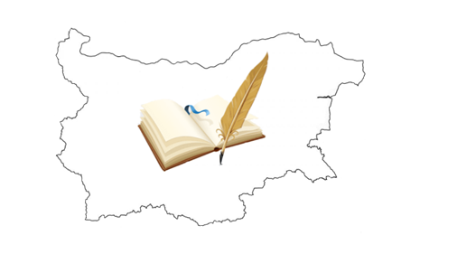
За втора година по инициатива на РУО-Пазарджик се провежда образователна игра с ученици от седми клас на тема: Географията в българската литература. В играта участват три отбора от три училища с по пет седмокласници. Участниците предварително знаят единствено, че задачите, върху които ще работят, са формулирани във връзка с изучените в седми клас литературни произведения и природни географски области на България.
Идеята, от една страна, е да се демонстрира пред учителите възможността да се актуализират, разширяват и проверяват знанията на учениците, като се използва формата – образователна игра, от друга страна, проектът на интегриране на учебно съдържание по двата учебни предмета има по-широк обхват и е ориентиран към обогатяване на общата култура на учениците, формиране на ключови компетентности и постигане на възпитателно въздействие.
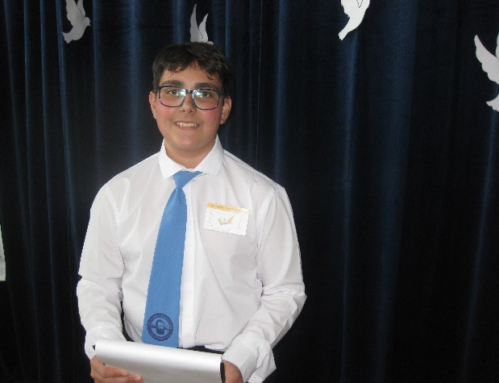
Водещ на играта е ученик – шестокласникът Тодор Герджиков. Той обявява правилата, поставя задачите, следи времето за изпълнение на всяка от тях и последователността на представяне на отборите, осъществява преходите между отделните етапи.
Във второто издание на образователната игра участват седмокласници от ОУ „Любен Каравелов“ – гр. Пазарджик (домакини), СУ „Георги Бенковски“ – гр. Пазарджик, Спортно училище – гр. Пазарджик.

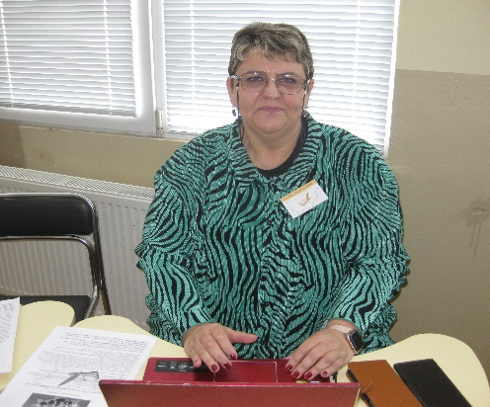
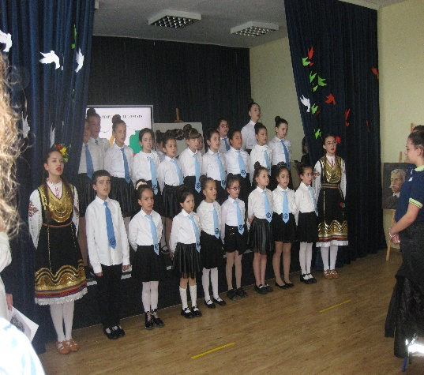
След емоционално въздействащото изпълнение на песента по текста на стихотворението „Хубава си, моя горо“ на Любен Каравелов водещият се обръща към всички присъстващи – учители и ученици, с думи за България: България е нашият дом. Най-специалното и най-красиво място на света. Тя е онази - първата, голямата любов, която те следва цял живот. Тя е нашето вдъхновение. Обичаш я до смърт, готов си на всичко, само за да поседиш до нея, да вдъхнеш аромата ѝ на рози, да видиш пшеничените ѝ коси, развени от вятъра край морето. Гледа те закачливо и с усмивка. Опиташ ли да се отдалечиш от нея обаче, те следва и мами с аромата на летните си вечери. И ти говори - със словото на Ботев и Вазов, на Йовков и Елин Пелин. Нашепва ти мили слова, разхожда те с Алеко. […] Хиляди думи не стигат, за да опишат нашата Татковина. Думата България не Ви ли звучи като "Божествена ария". Нима е нужно нещо повече? "Хубава си татковино, име сладко, земя рай, сърце младо и невинно за теб трепка, та играй". Защото България диша с нашите сърца - учениците на България! (Ганка Петрова, учител по български език и литература в ОУ „Л. Каравелов“).
Играта започва с теглене на плик, в който се съдържат задачите. Автори на задачите и изработили учебните ресурси са учителите: Красимира Петрова и Ганка Петрова – учители по български език и литература, и Мариана Петрова – учител по география и икономика, Петя Сидова – учител по човекът и природата и физика и астрономия.
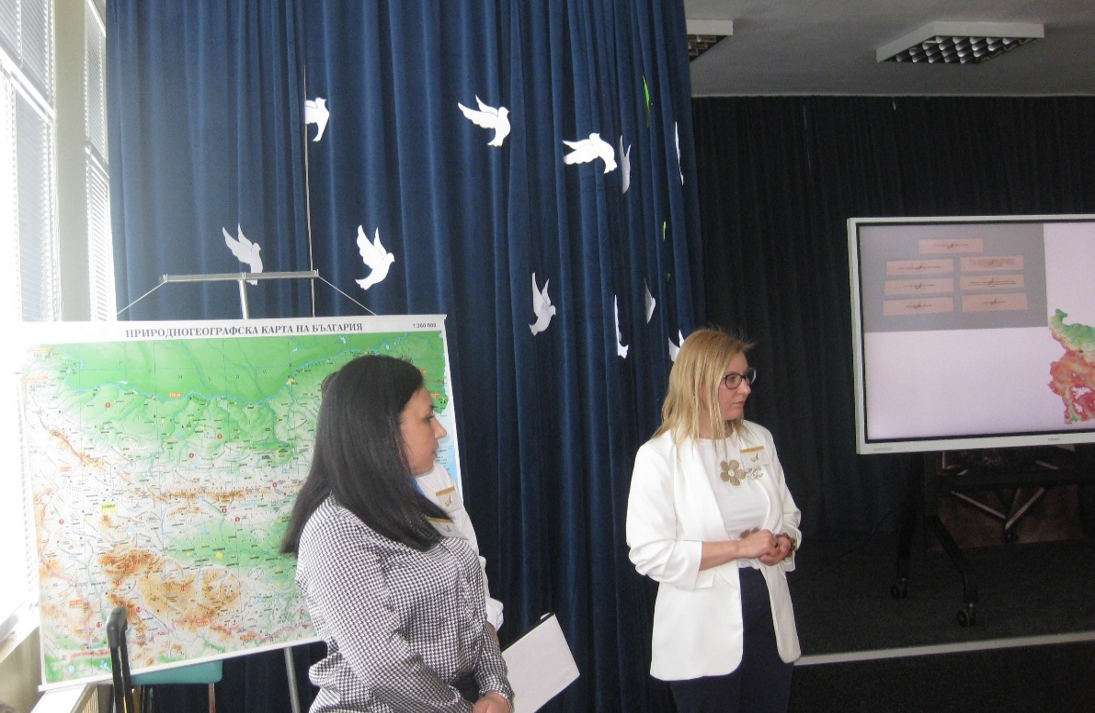

I кръг
Всеки отбор получава плик, в който са поставени седем цитата (по един от всяка част) от разказа ,,Една българка“ на Иван Вазов, както и карта на България.
Задачите са:
- Подредете цитатите според сюжетната последователност в разказа.
- На обратната страна на картончето с цитата имате по една буква. При правилно подреждане на цитатите ще получите името на населено място, свързано със сюжета на разказа.
- На природната карта на България имате поставени три индикатора. Посочете правилното местоположение на полученото селище и да запишете името му на картата.
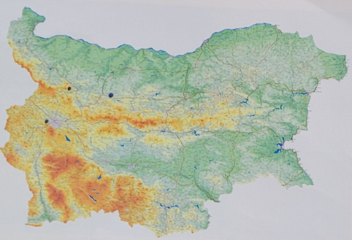
Време за работа: 5 минути

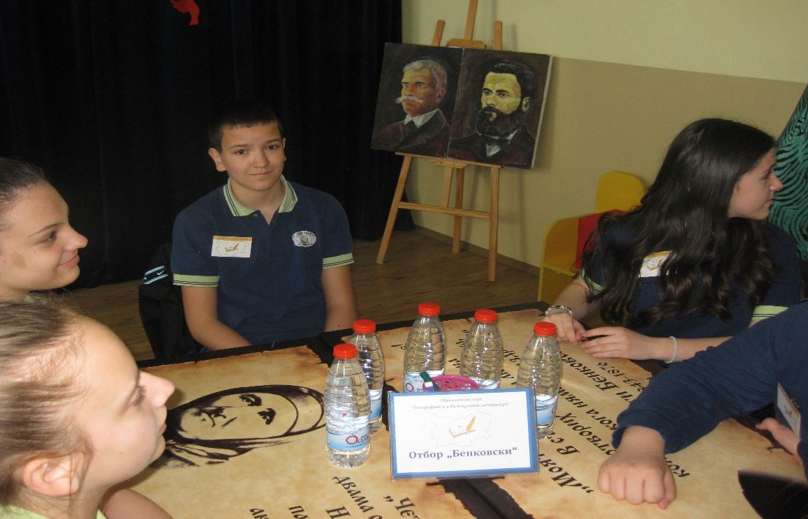

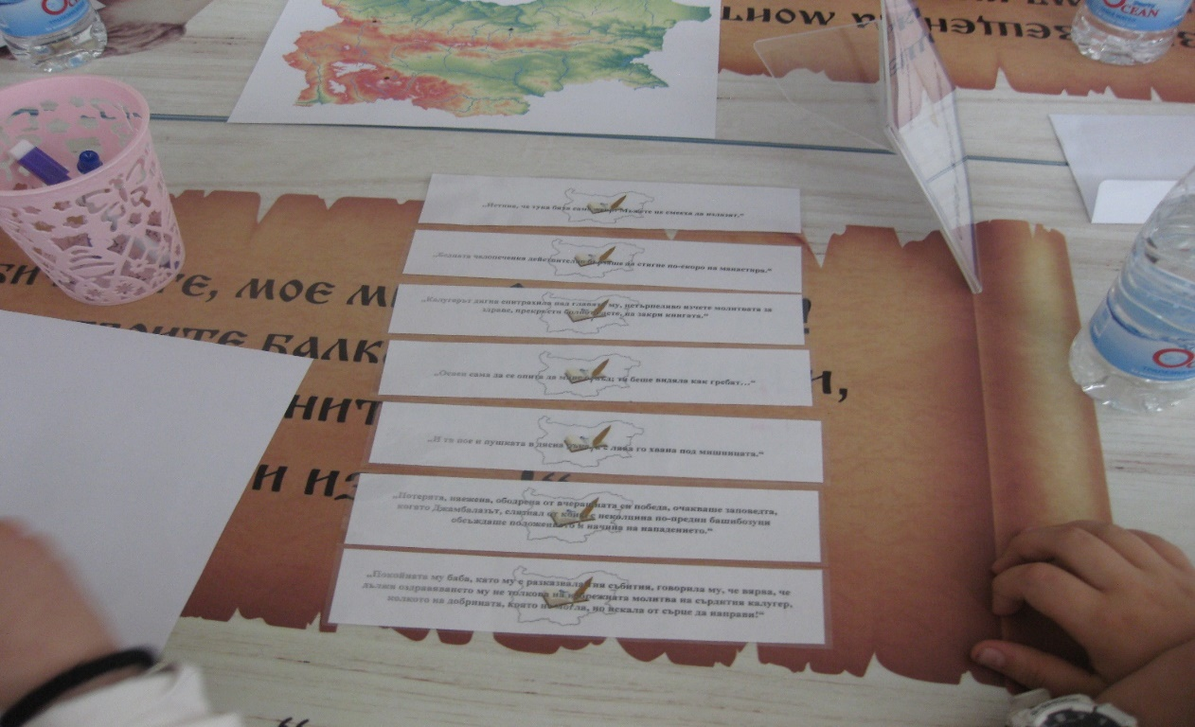

II кръг
Отборите решават кръстословица, която включва въпроси по български език и литература и по география и икономика.
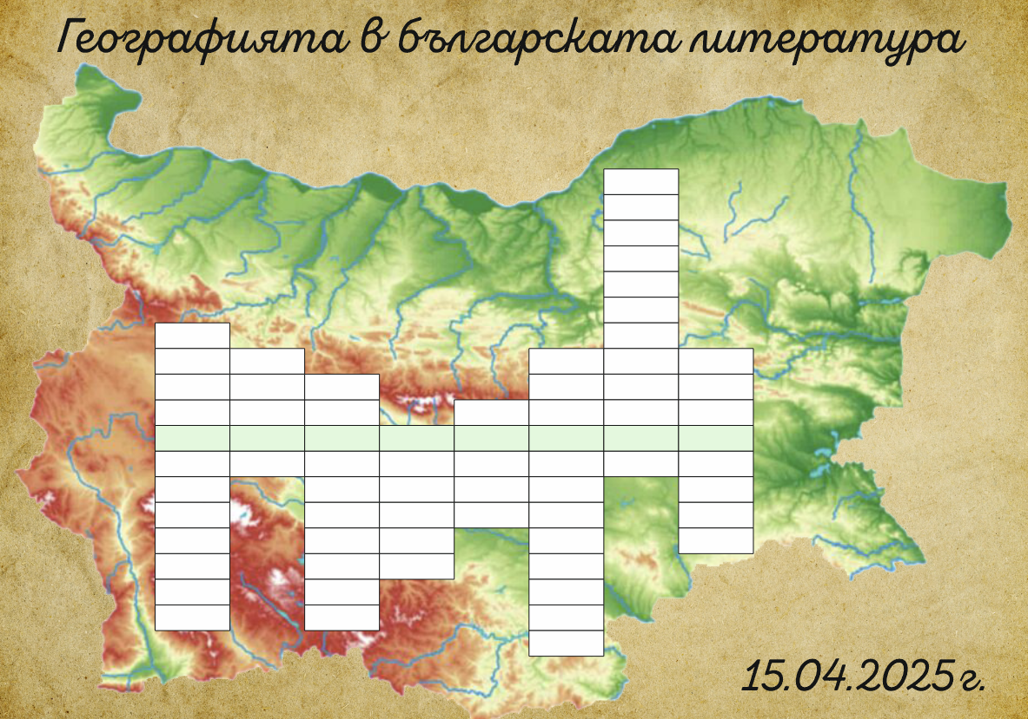

1. Името на разказа, който Иван Вазов написва след пътуване до връх Околчица.
2. Река в България с дължина 368 км., по поречието на която се развива част от действието в разказа ,,Една българка“.
3. Литературен термин, с който се назовава връхната точка на напрежението в сюжетното действие на едно литературно произведение.
4. Вид птица, която се среща в природен парк ,,Витоша“.
5. Плавателен съд, с който баба Илийца преминава Искъра.
6. Българска планина с дължина 550 км.
7. Литературен похват, използван във втори епизод на разказа ,,Една българка“.
8. Плато, в което се намира най-високата точка на Дунавската равнина.
При правилно решаване на кръстословицата в оцветеното поле се получава името на … … (Отечеството ни).
Време за работа: 5 минути
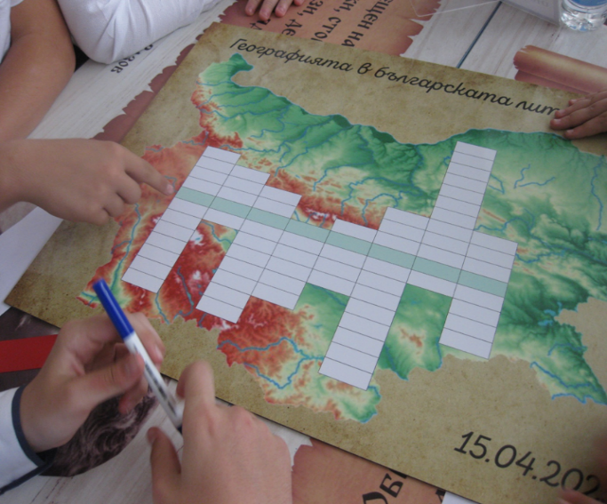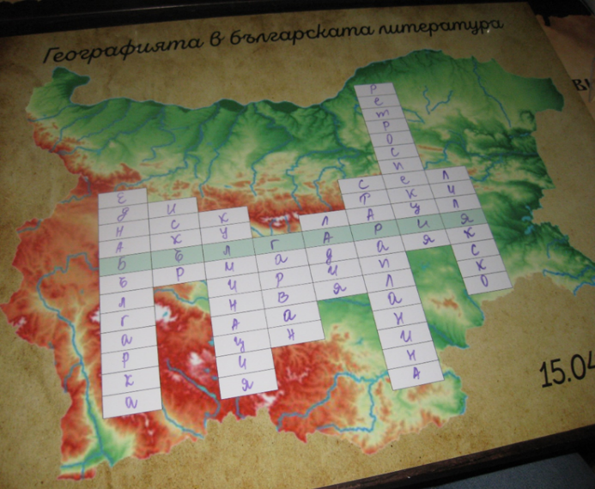

Преди последния кръг седмокласникът Александър Благоев рецитира одата ,,Опълченците на Шипка“ на Иван Вазов, а Иван Христов илюстрира избран момент от изучено литературно произведение на Иван Вазов.
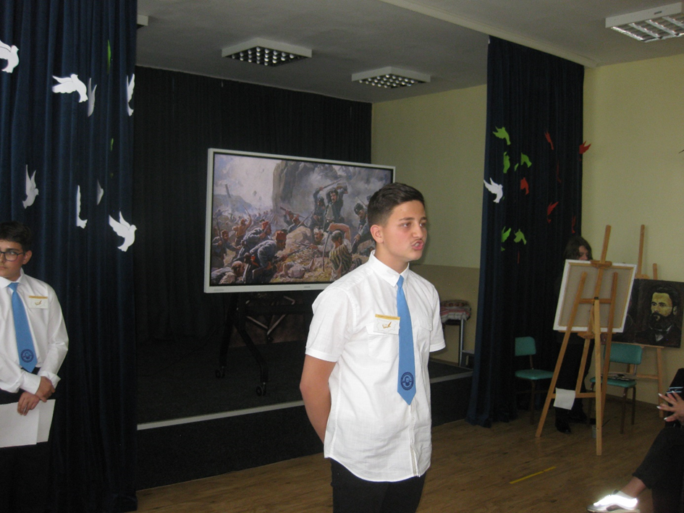

III кръг
Пред всеки отбор има кутия с предмети – един, свързан с литературно произведение и един – с карта на природните области на България. За трите отбора предметите са различни. Задачата е да изкажат предположение с коя литературна творба са свързани предметите и да отговорят на въпроси. При затруднения отборите имат право на ключови думи по преценка на водещия.
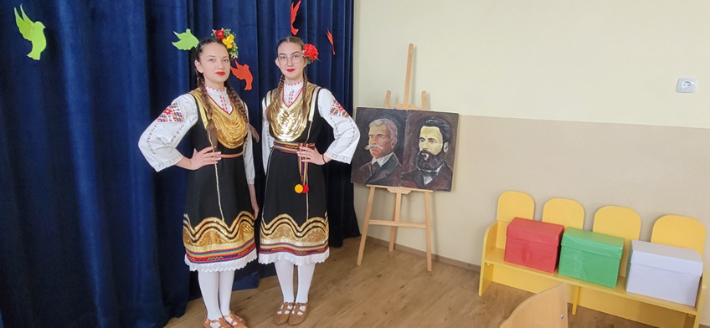
В бялата кутия е поставен макет, символизиращ топлината на майчиното сърце и уюта на бащиния дом.
Отборът назовава предмета, произведението, с което го свързва, и неговия автор (огнище, „На прощаване в 1868 г.“, Христо Ботев)
Учениците отговарят на въпросите:
- Кой е родният град на поета революционер Христо Ботев?
- В коя природна географска област на България се намира родният град на Христо Ботев?
В кутията има плик, в който е скрито изображение на тази природна област (Краищенско-средногорска).
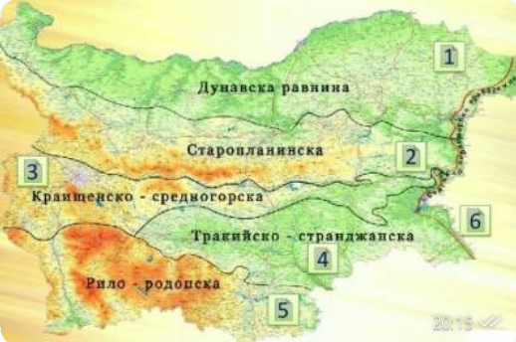
Учениците трябва да я назоват и да поставят изображението на правилното място на контурната картата на България.
В зелената кутия е поставен макет - умален образ на паметника, построен на планински връх, свързан с героичните тридневни битки в Руско-турската освободителна война.
(историческият връх Шипка/ връх Свети Никола в Стара планина, одата „Опълченците на Шипка“, Иван Вазов)
- Кой е върхът и в кое произведение е увековечен?
- В коя природна географска област се издига този връх?
След назоваването на върха и природната област учениците поставят изображението й на правилното място върху контурната карта на България.

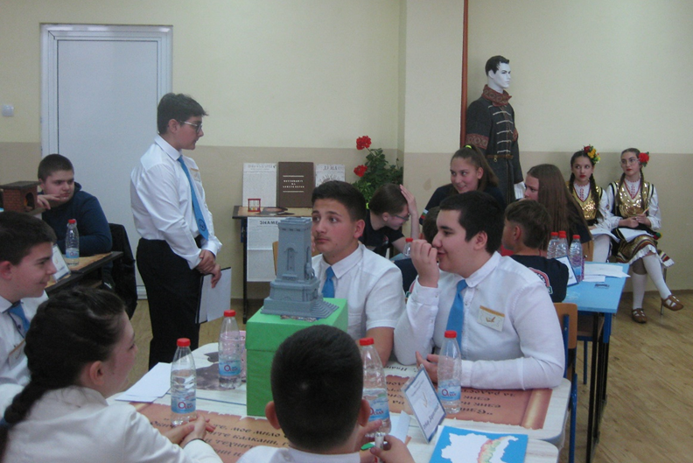
В червената кутия на нашата игра има две светини, които са пазени като свещени спомени от Родината, с цената на живота.
(„…една хартия и една дрипа. Хартията беше мемоарът, издаден на 1867 година от Революционния комитет. Дрипата беше къс от вето знаме; на него бяха останали само думите „…или смърт!“; повестта „Немили-недраги“, Иван Вазов)
- Кой герой завещава тези предмети и на кого?
- Кой герой от произведението има важна мисия и среща с Левски на българска земя? В кой град се осъществява срещата?
Учениците отговарят последователно на поставените въпроси, назовават град Русе, определят към коя природна област на България принадлежи и поставят съответното изображение на природната област на мястото върху контурната карта на България.
Време за работа и представяне: 5 минути и по 5 минути за представяне на отбор
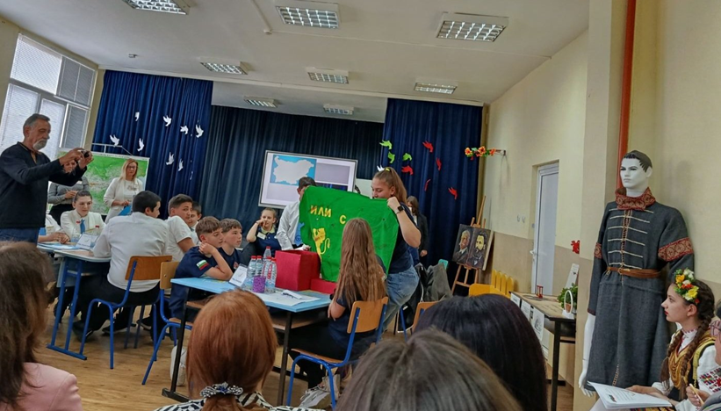
Изпълнението на всяка от задачите се оценява от жури в състав: Радослава Велева – учител по български език и литература, и Парашкева Роглева – учител по география и икономика, в I ОУ „Св. Климент Охридски“ – гр. Пазарджик.
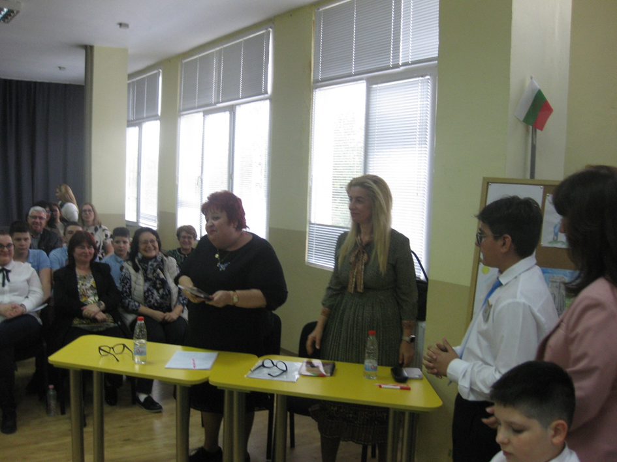
Членовете на журито не поставят точки, а коментират верността, точността, изчерпателността на отговорите в контекста на определението образователна към думата игра.
За всички – участници и гости, е подготвена една финална задача: създаване на неримувано петстишие - за географски обект или за литературен образ, герой от произведение.
- Първи ред: съществително име;
- Втори ред: две прилагателни имена, свързани с посоченото съществително име;
- Трети ред: три глагола, отнасящи се до съществителното име от първия ред;
- Четвърти ред: фраза/изречение, което се отнася за съществителното име от първия ред;
- Синоним или обобщаваща дума, свързана със съществителното име от първия ред.
След като участниците прочитат своите петстишия, ученикът Иван Христов показва илюстрацията си на Черепишкия манастир, а водещият се обръща отново към всички с думите: Дойде краят на нашата разходка из българската литература и географията. Дано сме успели да Ви докоснем с нашето вдъхновение и младежки плам! Защото всички ние обичаме България – планините и горите й, Химна, който ни кара да настръхваме всеки път, щом го чуем. Българския език, без който не можем да си представим и един ден. Нека пазим своя роден език чист и неопетнен като знамето на Райна, Караджата, на Ботев и Левски, знамето на Странджата! Приятелите – искрени и всеотдайни. Бащиния дом – с вечно отворена врата, бащиното огнище с аромат на вкусните гозби на мама. Нейния топъл скут. Къщата на село – с баба и дядо, които засияват, щом ни видят. Народната ни музика, която ехти в Космоса. Защото всичко това е Свобода! Бъдете свободни и не забравяйте корените си! Защото всички хора на Земята биха искали:
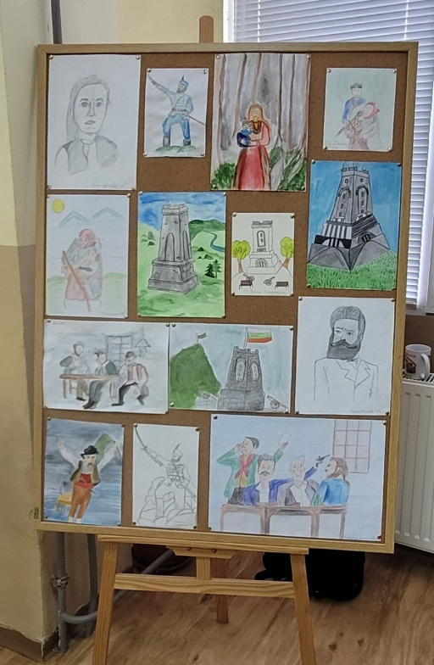
Да имат в земите си Искър
и зелените Родопски плата.
Конете си с вода да напият,
с бистра, планинска вода
и да обгърнат с поглед ония
тъй прекрасни райски места,
които Бог създавал с любов
от Пирин до Балкана-Стария.
Сетне с Божи, благ благослов
нарекъл земята България.
И населил по тези земи
Българи – пазачи на Рая –
твоите и моите деди-
от началото на рая -до края.

В хармонично единство с тези послания е и изпълнението на „Песен за България“ от Божидара Ангелова от IV^{А} клас.
Водещият: Обичаме България без значение къде сме, нека никога да не забравяме, че в сърцето ни е изписано – БЪЛГАРИ! В навечерието на светлия християнски празник – Възкресение Христово, пожелавам на Вас и Вашите семейства здраве, любов и благополучие!
Нека отворим сърцата си за състраданието и силата на прошката, да вярваме в доброто и да правим добро! Защото Планетата ни спешно се нуждае от миротворци, от разказвачи на приказки, от обичащи хора за създаването на един по-добър свят! За да я има България!
Поздрав към присъстващите и връчване на награди (диплом за участие в образователната игра, книга „Иван Вазов. Разкази“ и тематичен книгоразделител) за учениците и техните учители от началника на РУО-Пазарджик – г-жа Албена Димитрова.
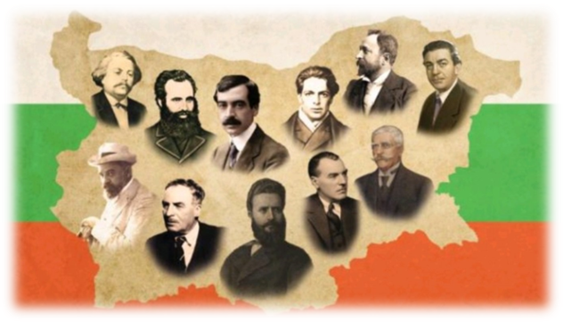
Книгоразделителят

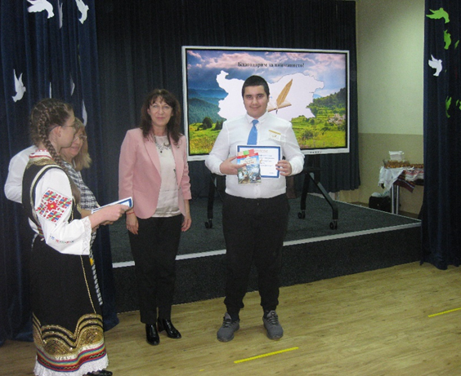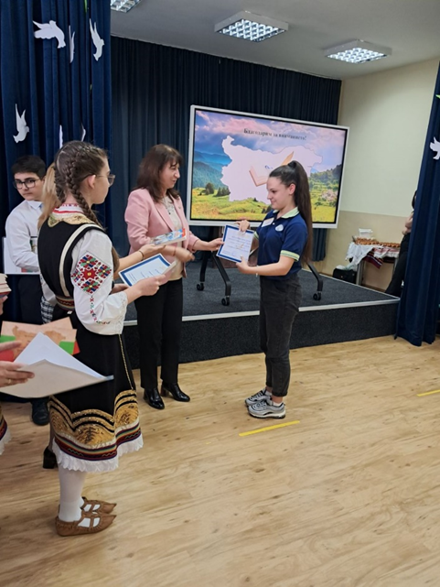
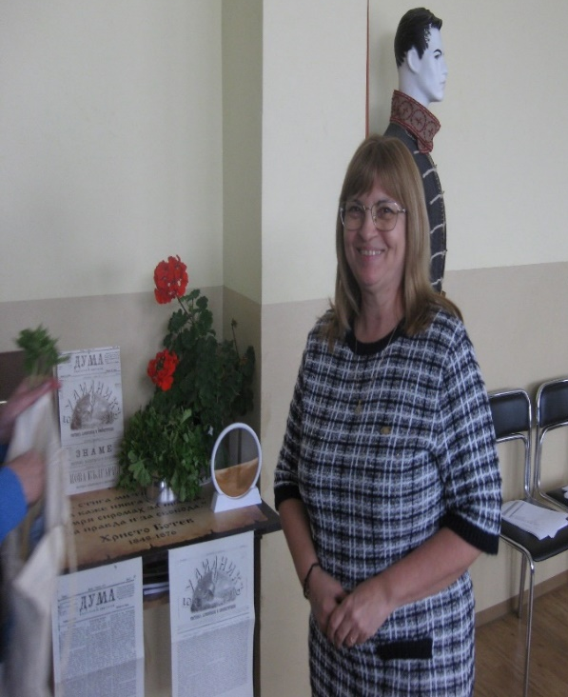
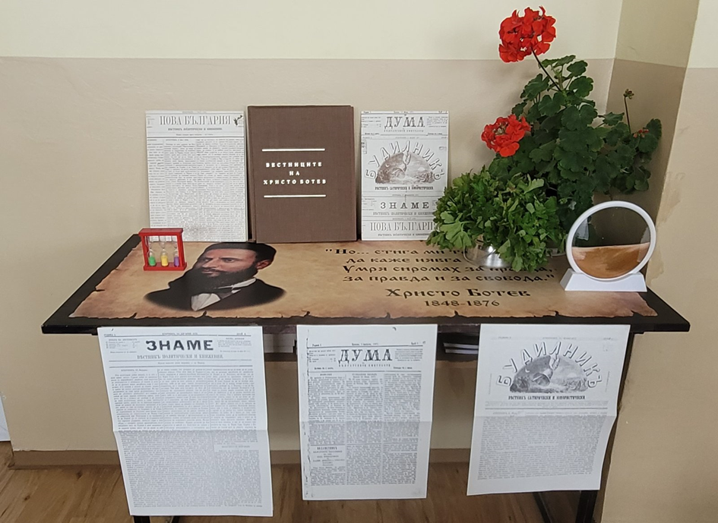
Думи на благодарност към учениците и учителите и от директора на ОУ „Любен Каравелов“ – гр. Пазарджик (домакин на събитието).
Още вълнуващи моменти, запечатни в снимки:
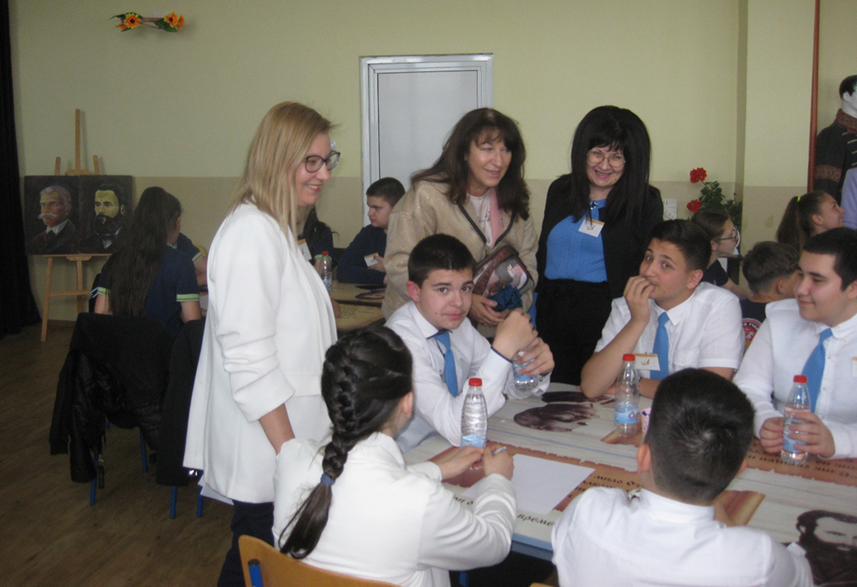
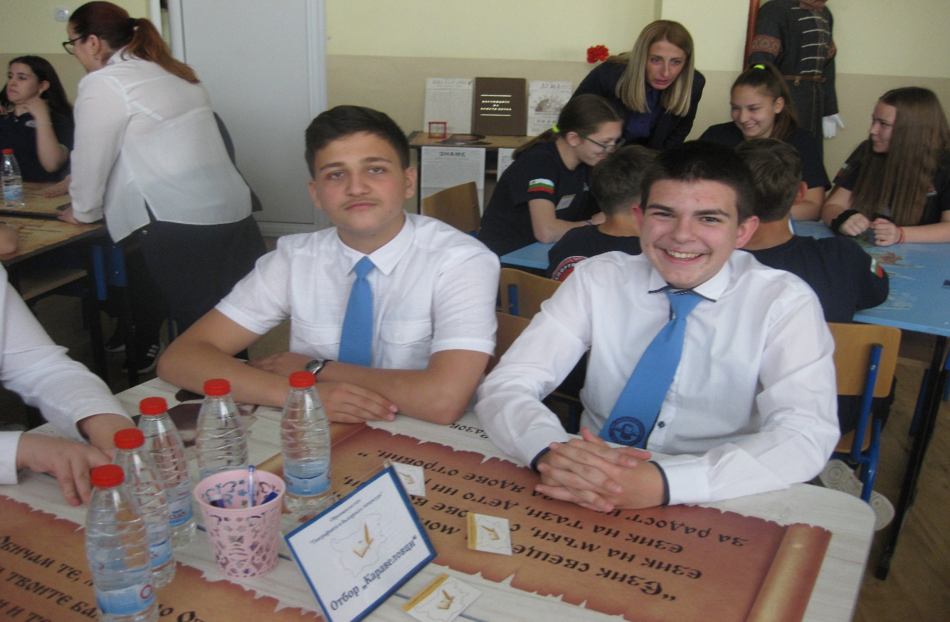
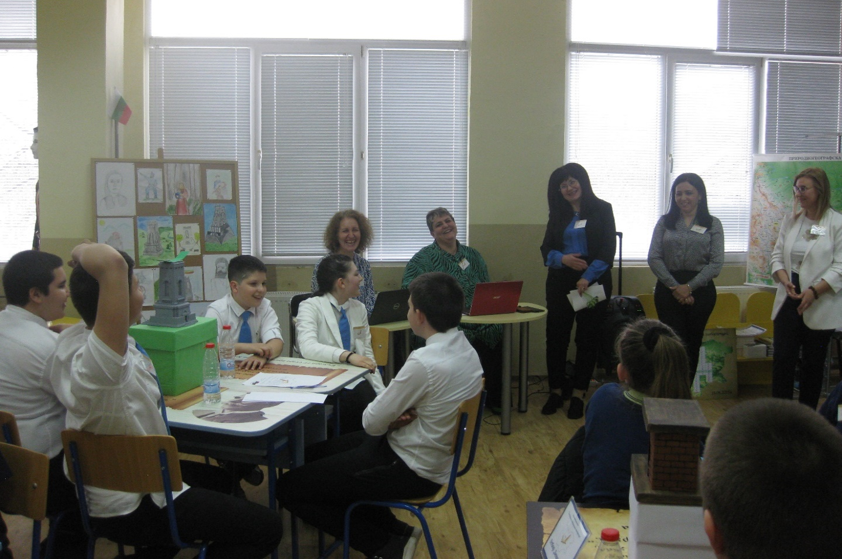

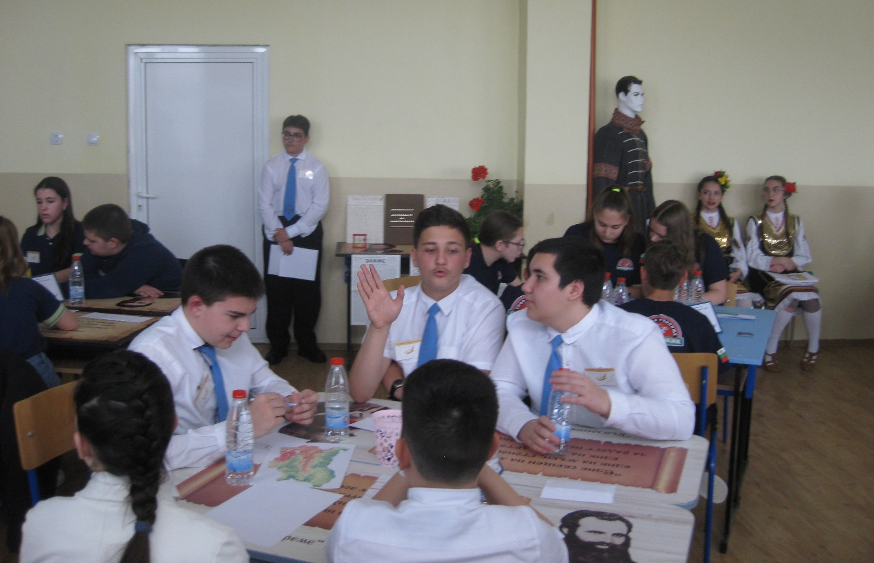

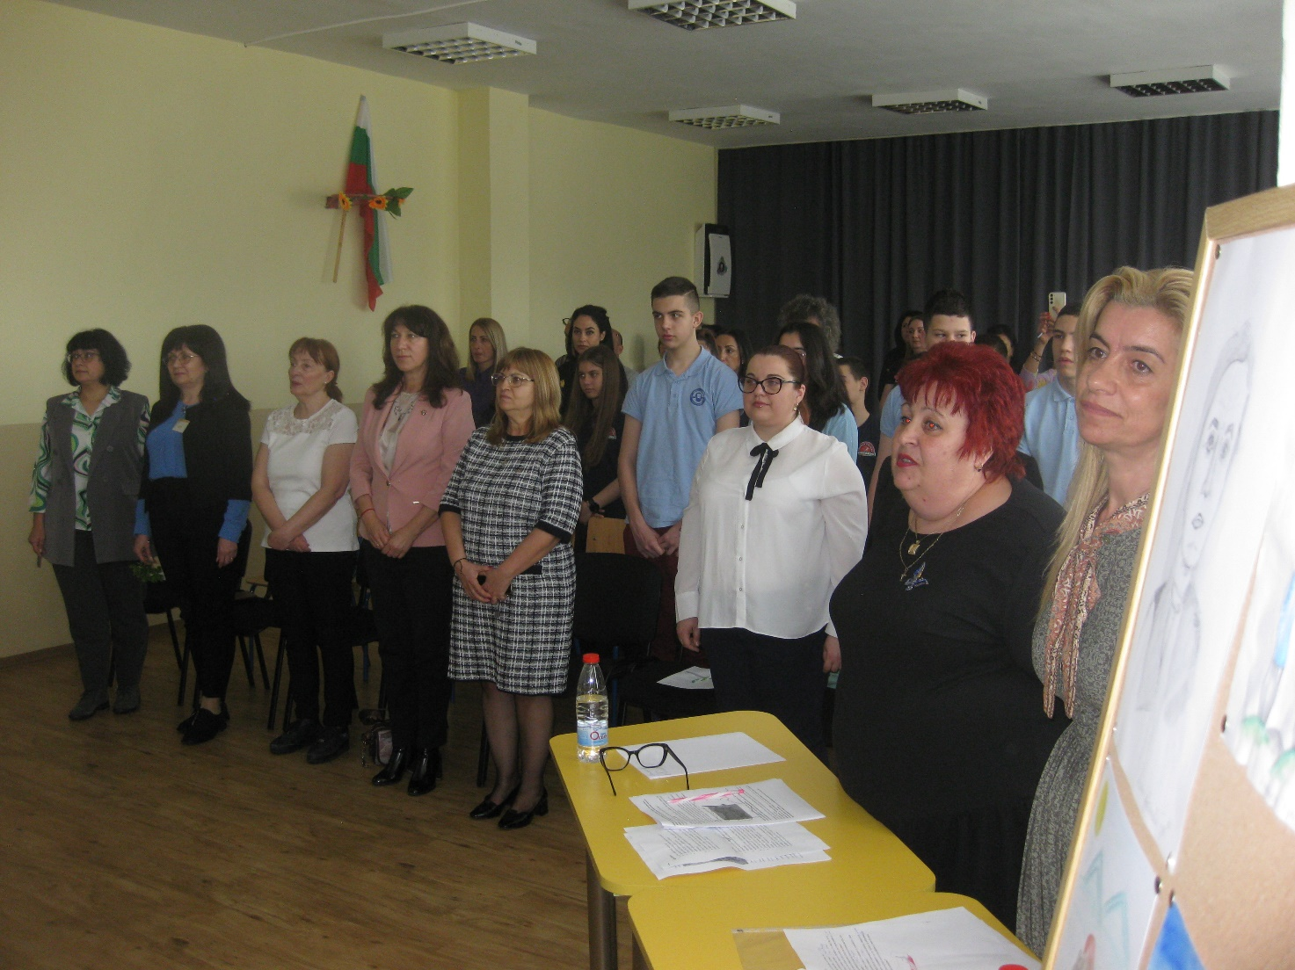
Сред гостите на събитието е г-жа Ваня Апостолова – бивш старши експерт по обществени науки и гражданско образование, с която е реализирана образователната игра през март 2024 година.

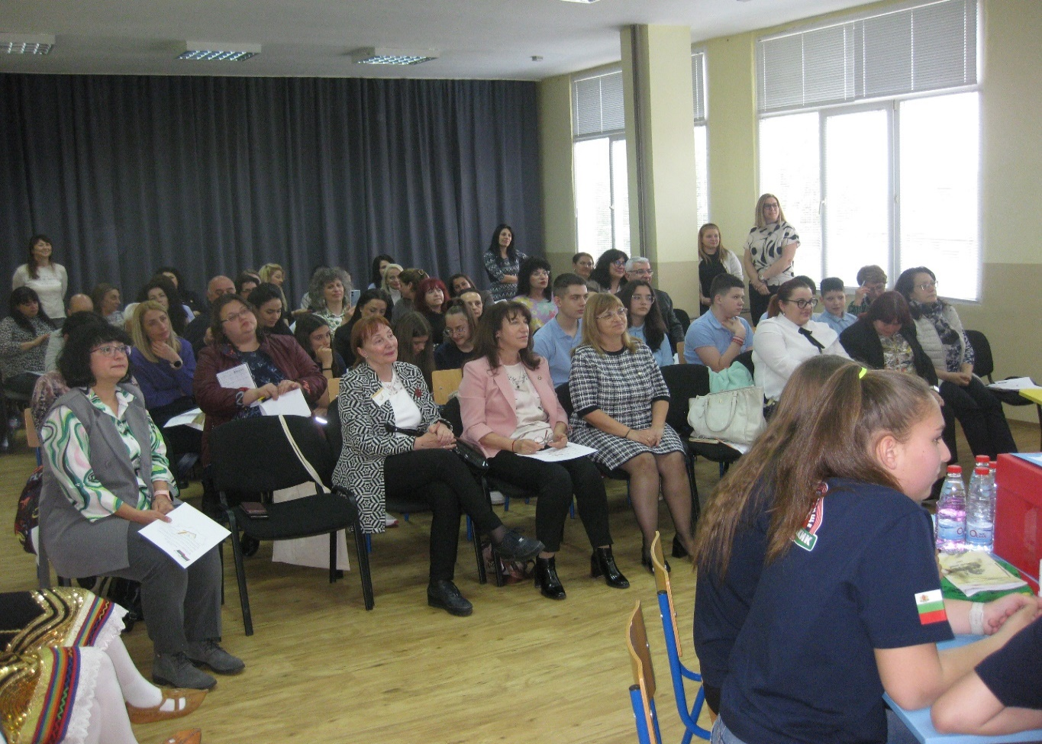
Финалът – успешен, удовлетворяващ, вдъхновяващ
